1. 概述

我们的项目是Virtuos提供的“骨骼动画引擎”项目，对于软件版本控制软件，公司要求我们使用Mercurial。本文档将对分布式版本控制软件Mercural作简要的说明，包括它的特点，使用方法和我们的使用体验。

1. Mercurial简介

Mercurial 是一种轻量级分布式版本控制系统，采用 Python 语言实现，易于学习和使用，扩展性强。其是基于 GNU General Public License (GPL) 授权的开源项目。相对于传统的版本控制，具有如下优点：

* 更轻松的管理。传统的版本控制系统使用集中式的 repository，一些和 repository相关的管理就只能由管理员一个人进行。由于采用了分布式的模型，Mercurial 中就没有这样的困扰，每个用户管理自己的 repository，管理员只需协调同步这些repository。
* 更健壮的系统。分布式系统比集中式的单服务器系统更健壮，单服务器系统一旦服务器出现问题整个系统就不能运行了，分布式系统通常不会因为一两个节点而受到影响。
* 对网络的依赖性更低。由于同步可以放在任意时刻进行，Mercurial 甚至可以离线进行管理，只需在有网络连接时同步。

**工作模式的演示**

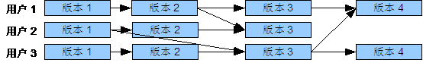

1. 使用说明
2. 下载安装
3. 创建repository
4. Commit
5. Synchronize

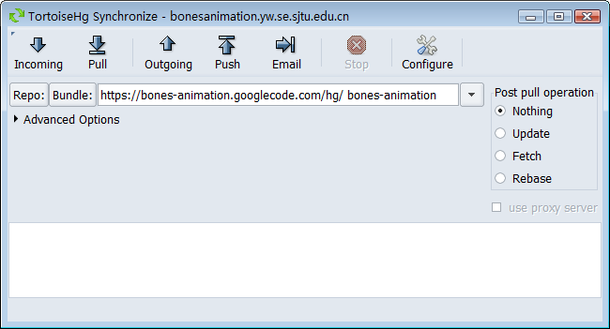

1. Update to revision
2. View change log

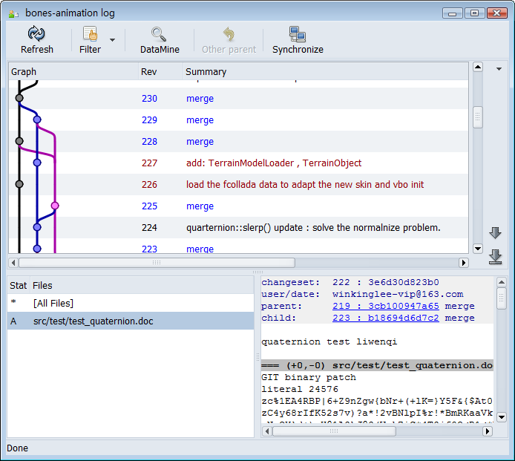

1. 使用感想

因为一开始我们对mercurial一无所知，第一次使用遇到了很多问题，但随着不断使用，发现它还是比较容易上手的，当然图形化工具TortoiseHg（TortoiseSVN很多人应该很熟悉）大大降低了mercurial的使用难度。各种优点中，最好的一点是本地版本管理，可以随时创建新的版本，而不需要连接到网络，性能也很好，如果只是本地使用，任何服务器都不需要。相比svn不足的是，没有目录管理，所有的改动都必须commit到本地，才能push到中央仓库。

Mericurial还在开发中，包括TortoiseHg，在一些细节上还存在着各种问题，比如密码管理，中文化（文件名如果是中文，在网页中显示乱码；diff文件路径也有乱码问题；用户手册大部分还是英文的），目录管理等等。

总的来说，作为分布式版本控制软件的Mercurial，目前还是很不错的，前景很好。

1. 参考资料
2. Mercurial 主页

<http://mercurial.selenic.com/wiki/>

1. Mercurial Book

<http://mercurial.selenic.com/wiki/MercurialBook>

1. Mercurial - 分布式版本控制系统

<http://www.ibm.com/developerworks/cn/opensource/os-cn-mercurial/>

1. TortoiseHg主页

<http://bitbucket.org/tortoisehg/stable/wiki/Home>

1. A Gentle Introduction to Using TortoiseHG on Windows

<http://bitbucket.org/tortoisehg/stable/wiki/intro>